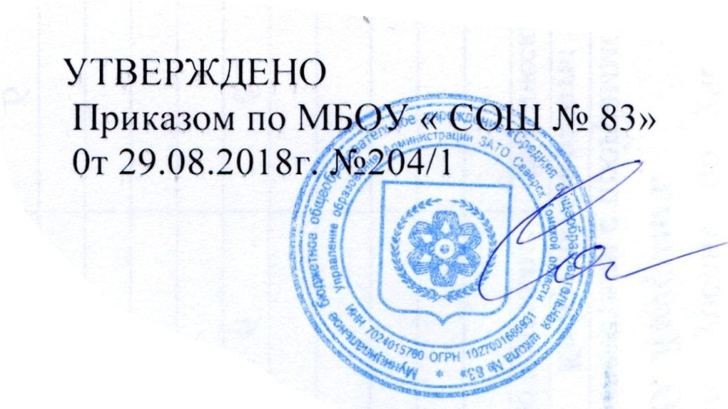

Положение

о разработке и утверждении адаптированной образовательной программы учителя

1. Общие положения
1.1.Настоящее положение разработано в соответствии с п. 28 ст. 2, п. 6 . ст.28, п.1, п.2, п.3, п.4 ст. 79 Федерального Закона « Об образовании в Российской Федерации» от 29.12.2012 г. № 273, устанавливает порядок разработки и утверждения адаптированных образовательных программ в МБОУ «СОШ № 83»
1.2.Адаптированная образовательная программа – образовательная программа, адаптированная для обучения лиц с ограниченными возможностями здоровья с учетом особенностей их психофизического развития, индивидуальных возможностей и при необходимости обеспечивающая коррекцию нарушений развития и социальную адаптацию указанных лиц.
1.3. Адаптированная образовательная программа – нормативный документ общеобразовательного учреждения, созданный учителем или группой учителей на основе примерной программы, но с изменениями, дополнениями в содержании, последовательности изучения тем, количестве часов, использовании организационных форм обучения.
1.4. Адаптированная образовательная программа учителя должна давать представление о том, как в практической деятельности педагога реализуются компоненты учебного плана ОУ при изучении конкретного предмета в соответствии с психофизическими особенностями учащегося с ограниченными возможностями здоровья.
1.5. Адаптированная образовательная программа составляется учителем предметником по определённому учебному предмету и рассчитана на учебный год, на уровень обучения или период обучения.
1.6. Адаптированная образовательная программа призвана обеспечить гарантии в получении учащимися обязательного минимума образования в соответствии с психофизическими особенностями и возможностями учащегося.

2. Порядок разработки и рассмотрения адаптированной образовательной программы
2.1. Адаптированная образовательная программа разрабатывается учителем – предметником в соответствии с настоящим Положением и представляется для рассмотрения на школьном ПМПк не позднее 15 сентября.
2.2. Адаптированная образовательная программа рассматривается на заседании школьного ПМПк, результаты рассмотрения заносятся в протокол, затем, при условии ее соответствия установленным требованиям, согласуется с заместителем директора по учебно-воспитательной работе и утверждается руководителем общеобразовательного учреждения.

3. Утверждение адаптированных образовательных программ
3.1. Адаптированные образовательные программы утверждаются руководителем общеобразовательного учреждения.
3.2. При несоответствии адаптированной образовательной программы установленным требованиям, руководитель накладывает резолюцию о необходимости доработки программы с указанием конкретного срока.

4. Структура адаптированной образовательной программы.
4.1. Титульный лист.
Титульный лист должен содержать:
- наименование общеобразовательного учреждения;
- гриф согласования и утверждения программы
- предмет, класс, в котором изучается учебный курс;
- Ф.И.О. педагога, разработавшего и реализующего программу;
- год составления программы.
  - Пояснительная записка, в которой излагается краткая психолого-педагогическая характеристика обучающихся с ОВЗ, с описанием особенностей их психофизического развития. На основе данных психолого-педагогической диагностики формулируется цель и задачи обучения по предмету или предметам на текущий период.
В пояснительной записке обязательно следует указать примерные программы, на основе которых подготовлена АОП, а также обосновать варьирование, если имеет место перераспределение количества часов, отводимых на изучение определенных разделов и тем, изменение последовательности изучения тем и др.
  - Содержание программы. Компонент структуры АОП, раскрывающий ее содержание по трем блокам (образовательному, коррекционному, воспитательному). Проектирование каждого из трех блоков должно идти с учетом развития предметных, метапредметных и личностных результатов освоения обучающимися АОП:
- образовательный компонент АОП раскрывается содержанием образования по годам обучения, ожидаемые результаты предметных достижений, формы оценивания предметных достижений обучающихся с ОВЗ;
- коррекционный компонент, излагающий направления коррекционной работы с обучающимся (обучающимися), ее приемы, методы и формы. В коррекционном блоке должна быть предусмотрена деятельность учителя-дефектолога, учителя-логопеда, педагога-психолога.
- воспитательный компонент содержит описание приемов, методов и форм работы, реализуемых в урочное и внеурочное время.

